1. 共有11个游戏的推广图片，分别为:CF、DNF、dota2、QQ飞车、剑侠情缘3、龙之谷、梦幻西游、魔兽世界、LOL、征途。提问时需配上一张图片，提问内容要自然，提问时涉及的游戏要与图片相符，如下图。

可参考链接：<http://zhidao.baidu.com/question/571421116>

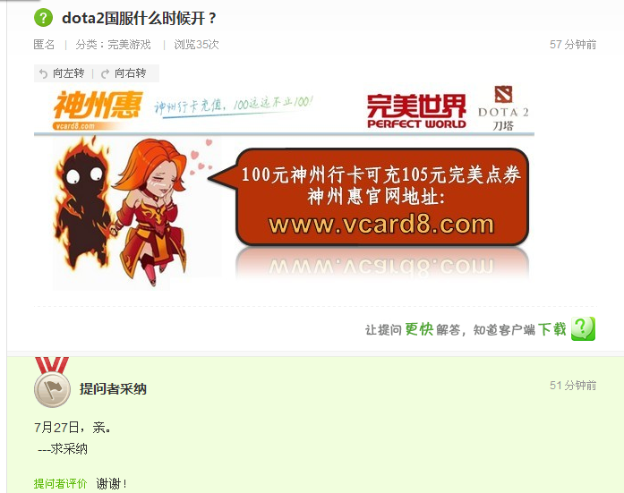

1. 发完提问后，需换一个马甲回答，回答内容要与提问内容相符，否则视作无效。
2. 需选择一个回答设为满意答案。2天不被删帖视为任务成功。
3. 提交任务时，上链接即可。

建议：提问时，最好把图片重命名，修改为数字或字母。